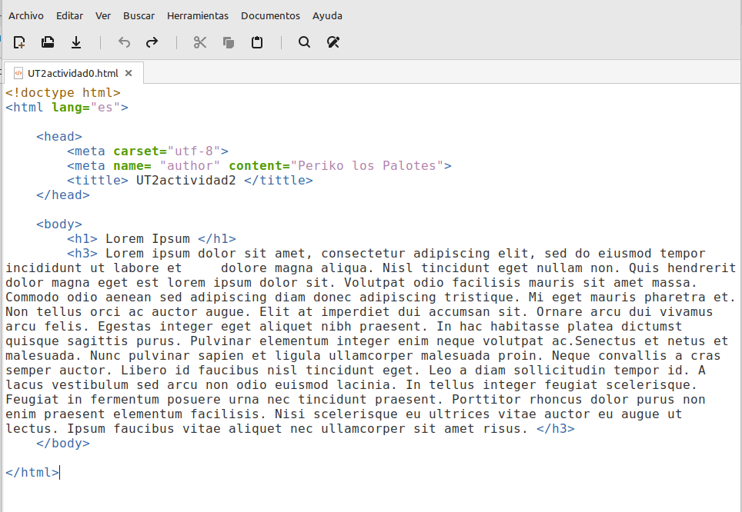
Unitat 2: HTML5

1. Introducció. HTML, textos

1.- Creació d' un document HTML bàsic.
Crear una pàgina HTML amb l'estructura bàsica (elements html, head, indicant joc de caràcters, el títol i body, escriu en l'un text senzill i col·loca un comentari... Utilitzar bloc de notes.

2.- Crea un document XHTML amb diversos errors. Obre el document amb un navegador i estudia els missatges d'error. Solució d'un en un.

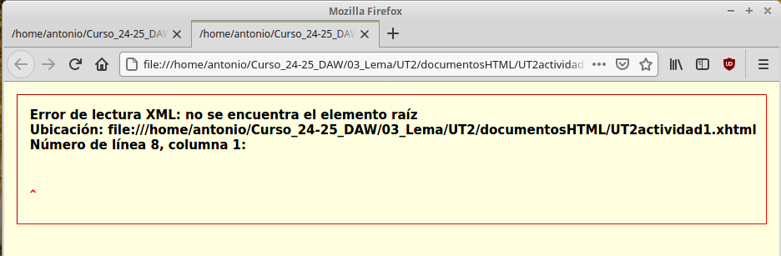

<?xml version="1.0"?>
<!DOCTYPE html PUBLIC "-//W3C//DTD XHTML 1.0 Transitional//EN" "http://www.w3.org/TRxhml1/DTD/xhtml1-transitional1.dtd">
<html xmlns="htttp://www.w3.org/1999/xhmtl">
<head>
<meta http-equiv="Content-Type" content="text/html; charset=utf-8"/>
<title>Ejemplo</title>
</head>

3.- Explica amb les teves paraules i breument què fa cada línia de codi.

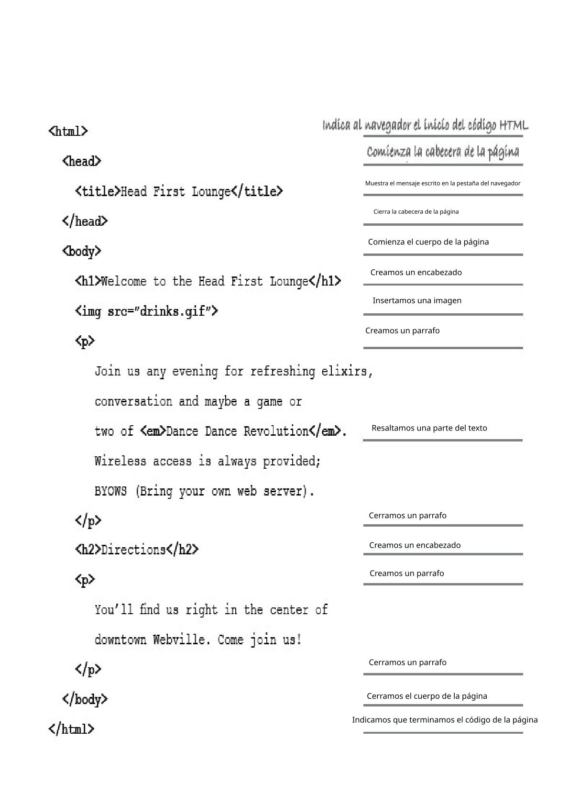
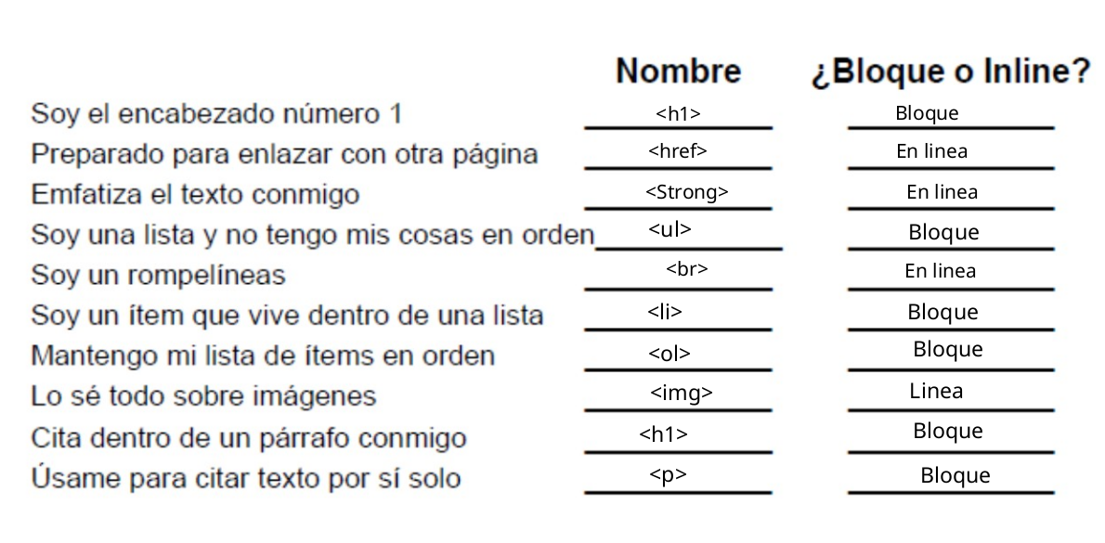
4.- Troba els errors.
A continuació, trobem un fitxer HTML amb alguns errors a les etiquetes. La teva
feina és fer-te passar pel navegador i localitzar aquests errors.

<!DOCTYPE html>
<html>
<cabecera> // Esto se llama header
<meta charset="utf8">
<title>ERRORES
</cabecera> // Esto se llama header
<body>
<h1><strong>Corrige los errores</h1></strong> // Aquí falta una etiqueta de apertura
<H2>Índice de contenidos</H2>
<ul>
<li>Enlace </li>
<li><a href=""></a>Enlace 4</li><br>// la etiqueta de cierre </a> no va ahí
</ul>
<h2><p color=red>Lorem ipsum dolor sit amet, consectetur adipisicing elit.
Dolorem at nostrum iure vitae veritatis officiis officia nam aperiam consequatur, dolor in unde beatae labore quibusdam, nihil assumenda eligendi sint!<br><br> Maiores.</p> </h2>
Lorem ipsum dolor sit amet, consectetur adipisicing elit. Ex mollitia quia,
corporis dicta, eaque itaque. //Este parrafo no tiene etiquetas ni de apertura ni de cierre
</body>
</html>

5. ¿Qui és cadascú?
De cada uno de los siguientes elementos, que se encuentran disfrazados, se trata
de adivinar qué elementos son, y si son elementos de bloque o en línea (inline):

6. Busca informació relativa al primer servidor web que va utilitzar Tim Beners-Lee.
Compara les característiques d' aquest servidor amb les d' un ordinador modern.

Berners-Lee usó un NeXTcube como el primer servidor web del mundo y también escribió el primer navegador web, WorldWideWeb en 1990. En las Navidades del mismo año, Berners-Lee había creado todas las herramientas necesarias para que una web funcionase:el primer navegador web (el cual también era un editor web), el primer servidor web y las primeras páginas web18​ que al mismo tiempo describían el proyecto.

